高雄市三民區鼎金國民小學 校訂課程計畫
一、沿革與概況
本校成立於民國三十一年四月一日，原名「高雄州高雄巿『瑞穗』國民學校」，以灣仔內公廟為校舍。民國三十五年四月一日奉命改名 「高雄巿立三民區鼎金國民學校」。五十七年八月奉命改名為「高雄巿三民區鼎金國民小學」 。本校近年來少子化的影響，學校面臨了許多危機。因此探索由在地化、加強學生閱讀素養及健康開始出發，創造出不同文化特色與價值。
二、發展歷程
延續本校教育願景「感恩心、團隊情、國際觀」，盤點教師專業能力及整合社區家長期待。以「全人教育」為本校培養學生能力的重要理念，促進個體全人的發展以及終身學習的培養。培養孩子適應現在生活及未來挑戰，所應具備的知識、能力與態度。引導其向善、向上；珍惜生命，熱愛學習。並了解自己與群體社會、自然環境間緊密的關係，並以尊重、欣賞、納悅的態度互動。提供學生楷模學習和多元體驗，豐富學生學習活動內涵，開創學生多元展能機會。以實現全人教育的宗旨，透過實踐力行而彰顯學習者的全人發展。
三、學校願景
學校願景為「感恩心、團隊情、國際觀」，其意義與內涵如下:
1.感恩心：親親吾鄉、知福惜福。
2.團隊情：分享傾聽、團隊合作。
3.國際觀：多元視野、欣賞納悅。
四、學校教育願景與十二年國民基本教育課程綱要總綱之結合
本校願景是以學生為本位的精神來發展，培養學生具有「感恩心、團隊情、國際觀」之全方位的兒童而努力，正是符合十二年國教「自發」、「互動」及「共好」三大理念，符合課綱中培養學生「核心素養」的概念。
五、校訂課程規畫表
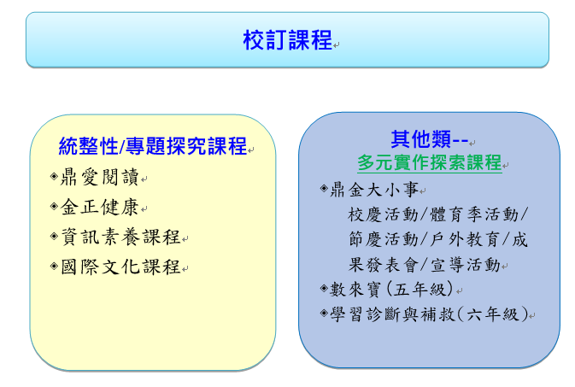

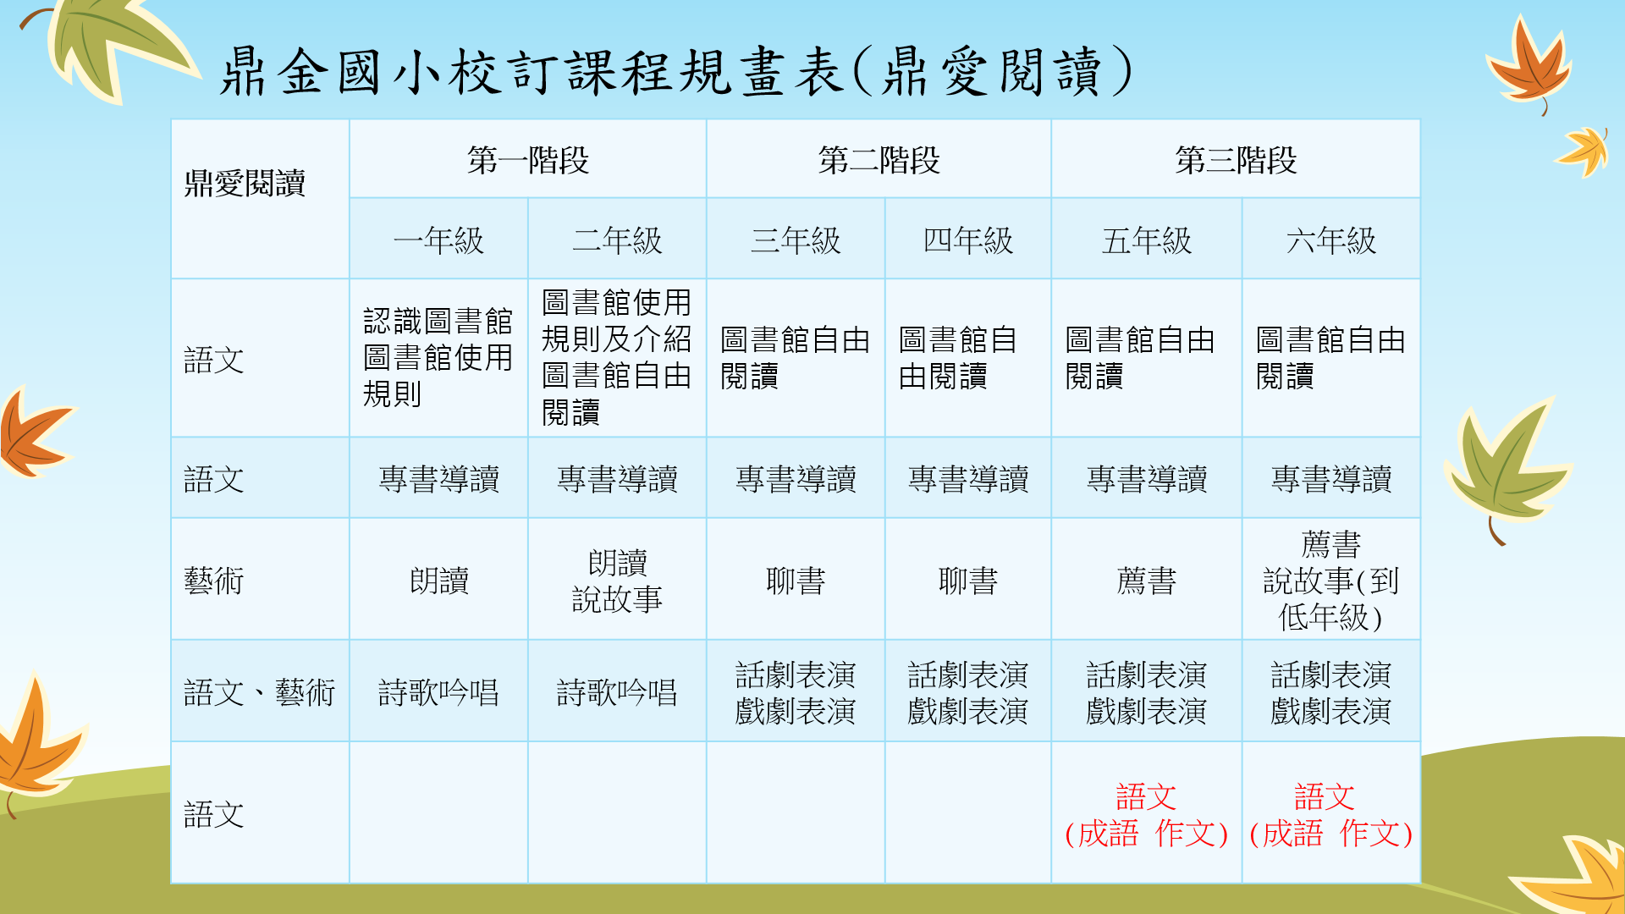

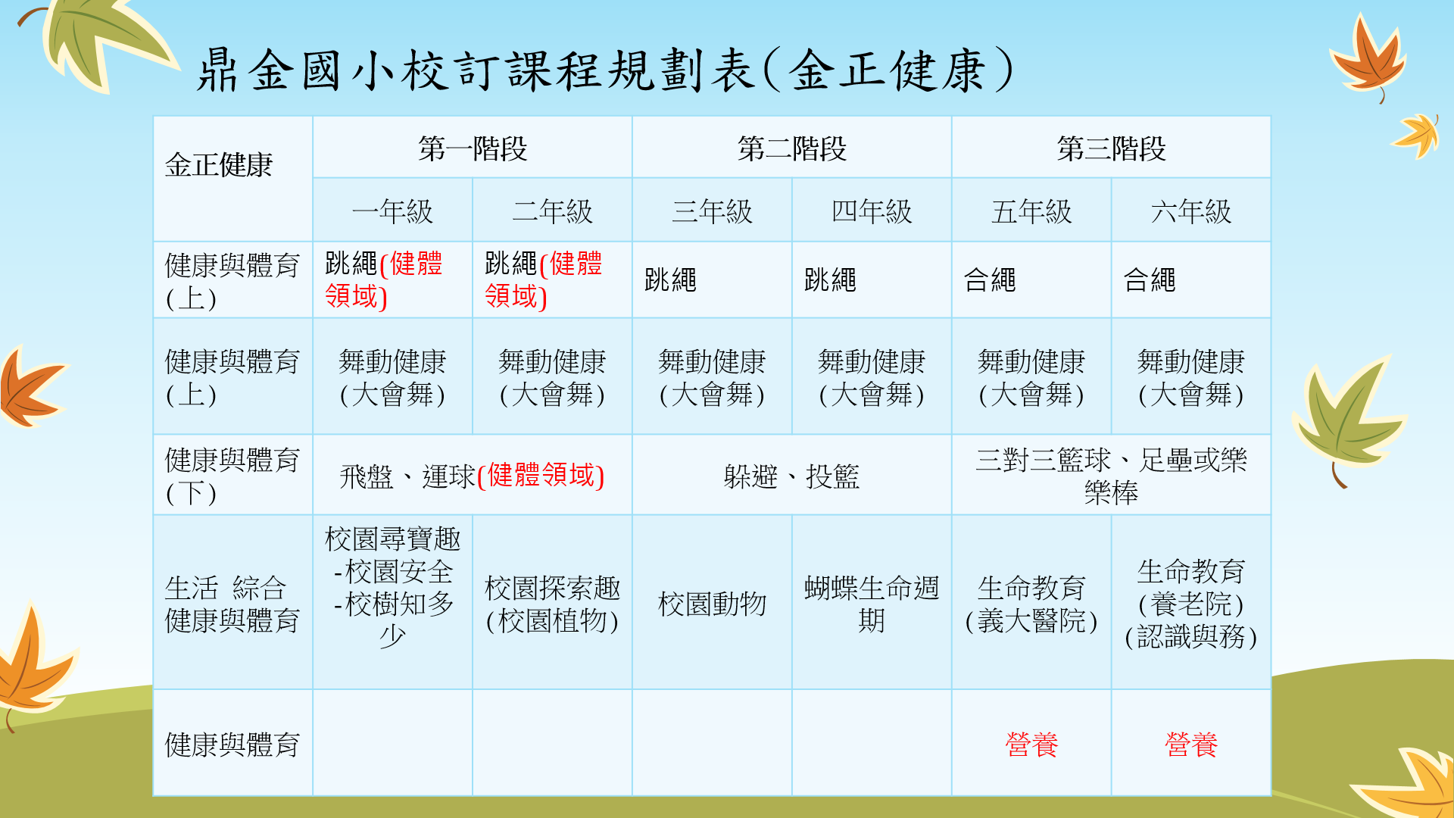

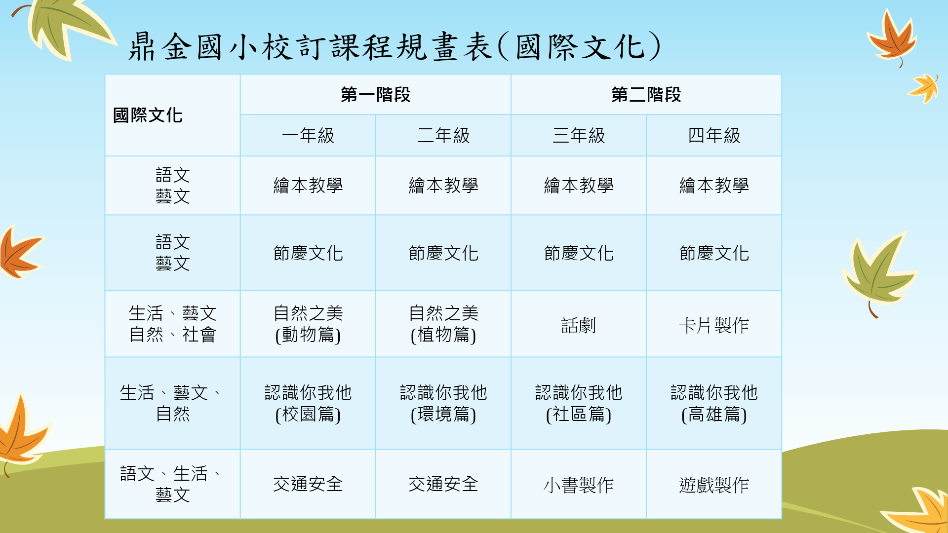

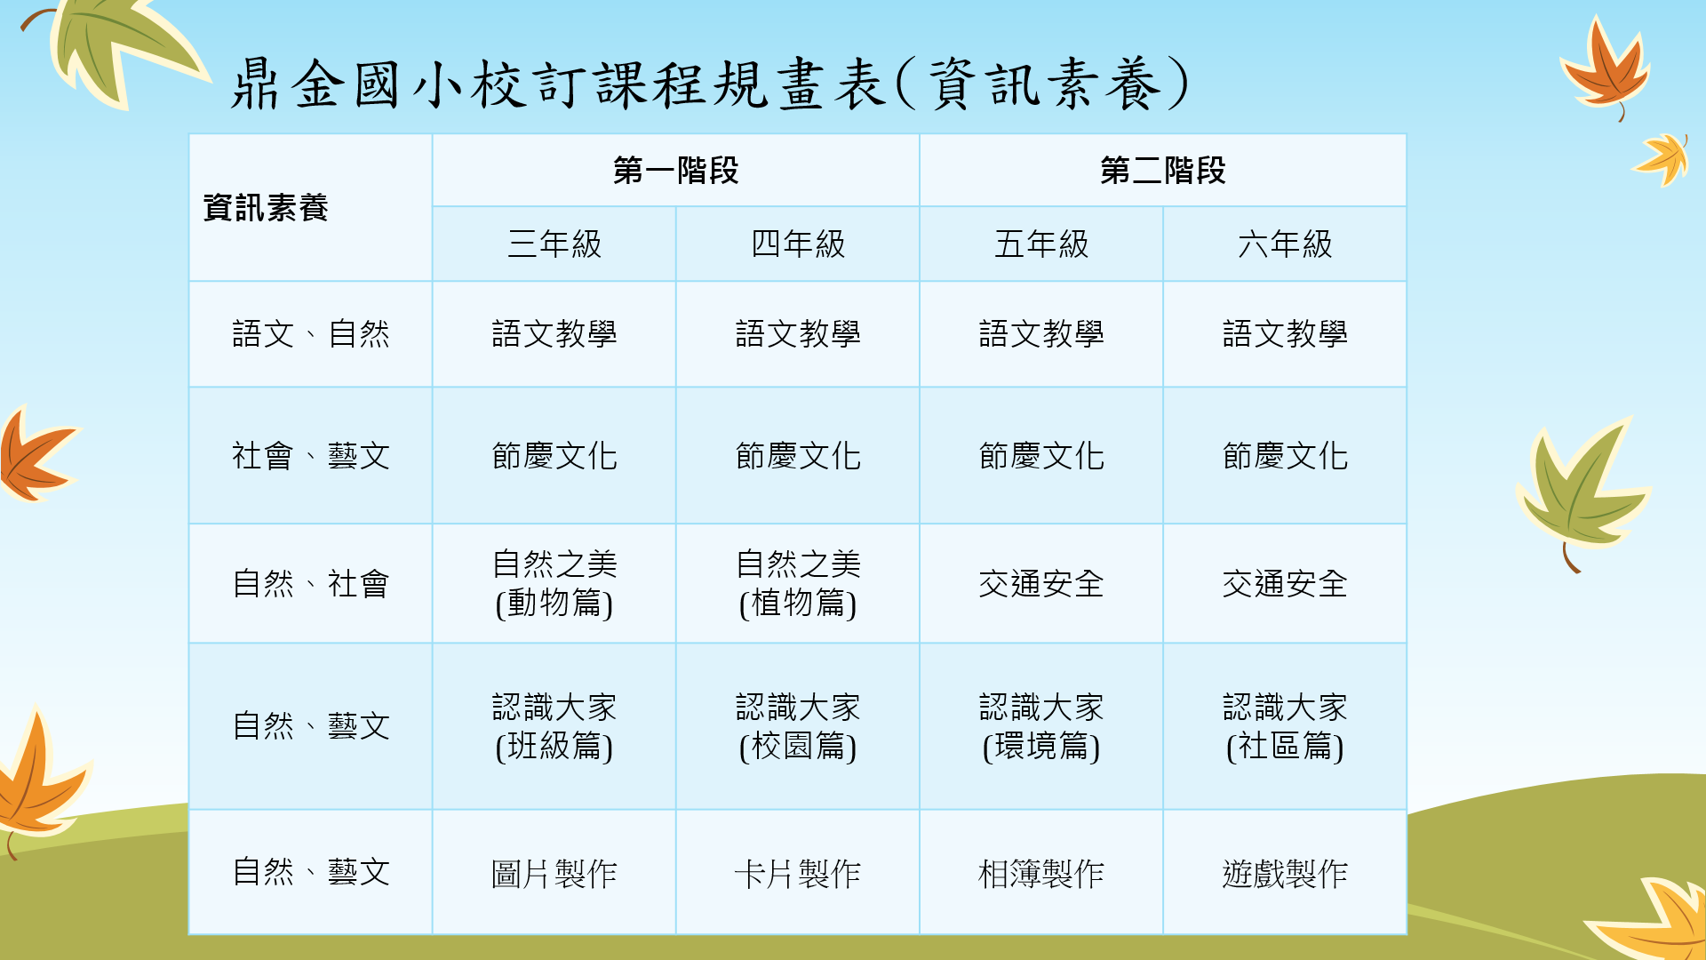

高雄市三民區鼎金國小115學年度
新課綱部定課程及校訂課程之規劃
學習階段  年級  領域/科目 |  |  | 第一學習階段 |  | 第二學習階段 |  | 第三學習階段
 |  |  | 一 | 二 | 三 | 四 | 五 | 六
部定課程 | 領域學習課程 | 語文 | 國語文(6) | 國語文(6) | 國語文(5) | 國語文(5) | 國語文(5) | 國語文(5)
 |  |  | 本土語文/新住民語文(1) | 本土語文/新住民語文(1) | 本土語文/新住民語文(1) | 本土語文/新住民語文(1) | 本土語文/新住民語文(1) | 本土語文/新住民語文(1)
 |  |  |  |  | 英語文(1) | 英語文(1) | 英語文(2) | 英語文(2)
 |  | 數學 | 數學(4) | 數學(4) | 數學(4) | 數學(4) | 數學(4) | 數學(4)
 |  | 社會 | 生活  課程  (6) | 生活  課程  (6) | 社會(3) | 社會(3) | 社會(3) | 社會(3)
 |  | 自然科學 |  |  | 自然科學(3) | 自然科學(3) | 自然科學(3) | 自然科學(3)
 |  | 藝術 |  |  | 藝術(3) | 藝術(3) | 藝術(3) | 藝術(3)
 |  | 綜合活動 |  |  | 綜合活動  (2) | 綜合活動  (2) | 綜合活動  (2) | 綜合活動  (2)
 |  | 健康與體育 | 健康與體育(3) | 健康與體育(3) | 健康與體育(3) | 健康與體育(3) | 健康與體育(3) | 健康與體育(3)
 |  | 領域學習節數 | 20節 | 20節 | 25節 | 25節 | 26節 | 26節
校訂課程/校本課程 | 彈性學習課程 | 學校行政活動  (學年活動) | 0.5 | 0.5 | 0.5 | 0.5 | 0.5 | 0.5
 |  | 鼎愛閱讀 | 1 | 1 | 1 | 1 | 2 | 2
 |  | 金正健康 | 0.5 | 0.5 | 0.5 | 0.5 | 1.5 | 1.5
 |  | 國際文化 | 1 | 1 | 1 | 1
 |  | 資訊素養/電腦 |  |  | 1 | 1 | 1 | 1
 |  | 數來寶/學習扶助 |  |  |  |  | 1 | 1
 |  | 英語彈性
 |  | 彈性學習節數 | 3節 | 3節 | 4節 | 4節 | 6節 | 6節
學習總節數 |  |  | 23節 | 23節 | 29節 | 29節 | 32節 | 32節

高雄市三民區鼎金國小115學年度『校訂課程』彈性課程規劃表
低年級
課程名稱 |  | 鼎愛閱讀 |  | 金正健康(d) |  | 國際文化 |  | 總  節  數
年級 | 學期 | 單元名稱 | 節數 | 單元名稱 | 節數 | 單元名稱 | 節數
一  年  級 | 第  一  學  期 | 圖書館利用教育 | 2 | 鼎金大小事 | 6 | 認識你我他 | 2 | 63
 |  | 繪本花園 | 11 | 舞動健康 | 5 | 陰晴圓缺中秋節 | 5
 |  | 圖書館閱讀 | 8 | 律動鼎金 | 4 | 有你真好  (國際教師節) | 7
 |  |  |  | 校園尋寶去 | 6 | 自然之美~愛護動物 | 7
 | 第  二  學  期 | 專書導讀 | 8 | 鼎金大小事 | 5 | 認識校園 | 12 | 63
 |  | 圖書館閱讀 | 8 | 律動鼎金 | 11 | 有你真好(母親節/照顧自己的人) | 4
 |  | 我是故事高手 | 5 | 校園尋寶去 | 5 | 交通安全 | 5
二  年  級 | 第  一  學  期 | 圖書館自由閱讀 | 10 | 鼎金大小事 | 6 | 學習常規 | 1 | 63
 |  | 朗讀指導 | 2 | 鼎金小鐵人 | 10 | What day is today? | 5
 |  |  |  |  |  | Seasons | 10
 |  | 詩歌吟唱 | 3 | 生命的成長 | 5 | 自然之美~愛護植物 | 5
 |  | 專書導讀 | 6
 | 第  二  學  期 | 圖書館實際走訪 | 2 | 鼎金大小事 | 6 | 認識自己認識動物 | 7 | 63
 |  | 圖書館自由閱讀 | 8
 |  | 專書導讀 | 6 | 律動鼎金 | 12 | The Very Hungry Catepillar | 9
 |  | 說故事比賽 | 5 | 校樹知多少 | 3 | Kidsvocabulary-Family-familymembers  &tree | 5

中年級
課程名稱 |  | 鼎愛閱讀 |  |  | 金正健康(d) |  | 國際文化 |  |  | 資訊素養 |  | 總  節  數
年級 | 學期 | 單元名稱 | 節數 | 單元名稱 |  | 節數 | 單元名稱 | 節數 | 單元名稱 |  | 節數
三  年  級 | 第  一  學  期 | 專書導讀 | 5 | 鼎金大小事 |  | 5 | 我愛學校生活 | 5 | 生活中的好幫手、電腦使用真簡單 |  | 7 | 84
 |  | 好書聊聊 | 5 | 跳出活力 |  | 4 | 健康好行為 | 5 | 視窗操作我最行、我是英打小高手 |  | 5
 |  | 圖書館走訪、自由閱讀 | 5 | 跑出健康 |  | 4 | 打招呼有禮貌 | 5 | 我是電腦小高手、檔案管理有妙方 |  | 4
 |  | 話劇表演 | 6 | 舞動青春 |  | 4 | 我會安全上學 | 6 | 我是電腦彩繪師、運算思維初體驗 |  | 5
 |  |  |  | 小小解說員 |  | 4
 | 第  二  學  期 | 專書導讀 | 5 | 鼎金大小事 |  | 5 | 我是小農夫 | 6 | 網路世界真有趣、Google搜尋與生活應用 |  | 7 | 84
 |  | 好書聊聊 | 5 | 你丟我撿 |  | 4 | 動物農場 | 5 | Gmail電子郵差、Google 地圖真好用 |  | 6
 |  | 圖書館走訪、自由閱讀 | 5 | 投籃高手 |  | 4 | 我的身體 | 5 | YouTube影音世界  網路資源與資安防護 |  | 4
 |  | 話劇表演 | 6 | 鼎金大觀園 |  | 5 | 保護動物 | 5 | 雲端硬碟與 Google 文件  Google 相簿與 Code.org |  | 4
 |  |  |  | 運動鑑賞 |  | 3

中年級
課程名稱 |  | 鼎愛閱讀 |  |  | 金正健康(d) |  | 國際文化 |  |  | 資訊素養 |  |  | 總  節  數
年級 | 學期 | 單元名稱 | 節數 | 單元名稱 |  | 節數 | 單元名稱 | 節數 | 單元名稱 |  |  | 節數
四  年  級 | 第  一  學  期 | 專書導讀 | 5 | 鼎金大小事 |  | 8 | Jin健康-  家庭生活 | 5 |  | 美麗的圖文排版 | 5 |  | 84
 |  | 好書聊聊 | 5 | 躍動鼎金 |  | 2 | Jin健康- 飲食紅綠燈 | 5 |  | 表格排排站 | 5
 |  | 圖書館走訪、自由閱讀 | 5 | 超越巔峰 |  | 3 | Jin健康-  感恩心 | 5 |  | 資料搜查員 | 6
 |  |  |  | 舞動健康 |  | 4
 |  | 話劇表演 | 6 | 昆蟲的一生 |  | 4 | Jin健康-寄信給聖誕老公公 | 6 |  | 電子書與線上編輯 | 5
 | 第  二  學  期 | 專書導讀 | 5 | 鼎金大小事 |  | 4 | Jin健康- 健康好心情 | 5 |  | 簡報初體驗 | 5 |  | 84
 |  | 好書聊聊 | 5 | 熱血躲避球 |  | 6 | Jin健康- 健康好視力 | 5 |  | 多媒體簡報 | 6
 |  | 圖書館走訪、自由閱讀 | 5 | 掌上技巧-投籃 |  | 5 | Jin健康- 觀察天氣 | 5 |  | 簡報互動設計 | 5
 |  | 話劇表演 | 6 | 蝴蝶生態觀察 |  | 6 | Jin健康- 時間觀念 | 6 |  | 專題報告 | 5

高年級
課程名稱 |  | 鼎愛閱讀 |  | 金正健康(d) |  | 資訊素養 |  | 數來寶(d) |  | 總  節  數
年級 | 學期 | 單元名稱 | 節數 | 單元名稱 | 節數 | 單元名稱 | 節數 | 單元名稱 | 節數
五  年  級 | 第  一  學  期 | 專書導讀 | 10 | 鼎金大小事 | 12 | 動畫卡片與相簿 | 5 | 「加加減減」玩「小數」 | 2 | 126
 |  | 圖書館走訪、自由閱讀 | 10 | 跑出健康 | 10 | 影像留言與連環漫畫 | 5 | 因倍數的秘密 | 4
 |  |  |  |  |  |  |  | 分數變魔術 | 2
 |  | 好書聊聊 | 10 | 衛生保健 | 10 | 心智圖、桌遊卡牌與圖表 | 5 | 多邊形  解密 | 2
 |  |  |  |  |  |  |  | 異分母玩一玩 | 3
 |  |  |  |  |  |  |  | 對稱的美感 | 2
 |  | 話劇表演 | 12 | 熱愛生命 | 10 | 影片創作 | 6 | 加減乘除變魔術 | 2
 |  |  |  |  |  |  |  | 「面」子有多大 | 2
 |  |  |  |  |  |  |  | 形體一點靈 | 2
 | 第  二  學  期 | 專書導讀 | 10 | 鼎金大小事 | 12 | 多媒體影片我會做 | 6 | 分數玩賓果 | 3 | 126
 |  |  |  |  |  |  |  | 「容」得下多少 | 3
 |  | 圖書館走訪、自由閱讀 | 10 | 桌住健康 | 8 | 素材設計真簡單 | 7 | 「乘乘」把關 | 3
 |  |  |  |  |  |  |  | 小數魔法師 | 3
 |  |  |  |  |  |  |  | 立體面面觀 | 3
 |  | 好書聊聊 | 10 | 健康存摺 | 10 | 超酷的特效影片 | 5 | 時間管理 | 3
 |  | 話劇表演 | 12 | 閱讀生命 | 12 | 我的作品集 | 3 | 單位變變變 | 3

高年級
課程名稱 |  | 鼎愛閱讀 |  | 金正健康(d) |  | 資訊素養 |  | 數來寶(d) |  | 總  節  數
年級 | 學期 | 單元名稱 | 節數 | 單元名稱 | 節數 | 單元名稱 | 節數 | 單元名稱 | 節數
六  年  級 | 第  一  學  期 | 自然的饗宴 | 10 | 鼎金大小事 | 18 | 程式設計超簡單 | 2 | 「因」為你，加「倍」幸福 | 2 | 126
 |  | 想像的世界 | 12 | 律動鼎金 | 8 | 小心！冰塊攻擊 | 3 | 「除」非平「分」才公平 | 2
 |  |  |  |  |  |  |  | 數量有關係 | 2
 |  |  |  |  |  | 阿拉丁神燈 | 3 | 「小」心「除」障，大力前行 | 2
 |  | 生活的情味 | 10 | 跑出健康 | 4 | 多元社會活力無限 | 2 | 「長」長短短，「折」一折 | 2
 |  |  |  |  |  |  |  | 圍個「圓」圈轉一轉 | 2
 |  |  |  | 舞動人生 | 6 | 水果忍者 | 3 | 「圓」的「面」子很重要 | 2
 |  | 小小劇場 | 10 | 熱愛生命 | 6 | 小精靈吃豆豆 | 2 | 「等」一下，數「量」不一樣 | 2
 |  |  |  |  |  | 雙人賽車障礙賽 | 4 | 一起「比」一「比」 | 2
 |  |  |  |  |  | 城池保衛戰 | 2 | 「放大」、「縮小」變變變 | 3
 | 第  二  學  期 | 親情的點滴 | 10 | 鼎金大小事 | 14 | 網路與AI 人工智慧新時代 | 1 | 「小」心，不要「分」心 | 3 | 108
 |  | 生命的喜悅 | 10 | 燃燒鬥魂 | 4 |  |  | 加快「速」度 | 3
 |  |  |  |  |  | 淨灘護海洋(一)(二)(三) | 7 | 面面俱到 | 3
 |  | 藝術的鑑賞 | 10 | 揮出勝利 | 6
 |  |  |  |  |  | 假訊息特戰隊(一)(二) | 6 | 用相同「基準」來「比較」 | 3
 |  |  |  | 桌住健康 | 6 | 國家公園博覽會 | 2 | 「解題」你我他 | 3
 |  | 小小劇場 | 6 | 健康存摺 | 6 | AI 新世界與網路學習 | 3 | 「圓圓」的月餅 | 3

高雄市三民區鼎金國民小學
學校教育願景、目標與學校發展特色
（一）、學校願景：感恩心、團隊情、國際觀
（二）、學校教育目標：學校本位課程組織中心暨學習重點規劃
學校願景 | 組織中心 | 學習年段 | 學習重點
感恩心 | 親親吾鄉  （人與社會） | 一二三四  年級 | - 認識學校的師長  - 認識學校的地理位置  - 了解學校的歷史與文化  - 認識三民區的地理環境與歷史文化  - 認識並善用社區的主要資源
 |  | 五六  年級 | - 認識高雄市的地理環境與歷史文化  - 了解台灣在世界中的地理位置  3. 了解台灣的歷史文化  4. 了解台灣的社會制度
 | 愛的真諦  （人與自己） | 一二三四  年級 | - 認識自己身體構造  - 珍愛自已的父母家人  - 培養自己的興趣  - 欣賞自己與他人的優點  - 感謝身旁幫助自己的人  - 能樂於幫助他人
 |  | 五六  年級 | - 接納不同族群文化  - 學習成功人物的典範  - 尊重和自己不同性別的人  - 能關懷弱勢
 | 知福惜福  （人與自然） | 一二三四  年級 | - 愛護動物與植物  - 愛惜校園設備  - 執行能源節約垃圾減量的環境關懷行動  - 了解資源分類的方法並身體力行
 |  | 五六  年級 | - 探究資源再利用的環保生活  - 能知道環境破壞對人類的影響  - 了解保護環境的方法

學校願景 | 組織中心 | 學習年段 | 學習重點
團隊情 | 遵守規約（個人） | 一二三四  年級 | - 了解班級及學校的規範  - 遵守遊戲規則  - 了解並遵守學校規範  - 遵守各項活動的規則
 |  | 五六  年級 | - 能協助他人遵守學校規範  - 了解並遵守社會規範  - 遵守並評判各項活動的規則
 | 團隊合作  （團體） | 一二三四  年級 | - 認真參與各項團體活動  - 察覺自己的特質並接納他人與自己的不同  - 主動參與各項團體活動  - 能分配工作並樂意與他人合作
 |  | 五六  年級 | - 能多方思考並設法解決問題  - 增進人際關係並發揮團隊精神  - 以團體成員的意識，分擔責任並爭取榮譽
 | 分享傾聽  （連結） | 一二三四  年級 | - 專心聆聽並了解別人的話語  - 察覺每個人做法與想法的異同  - 充分表達個人意見，並維持良好溝通
 |  | 五六  年級 | - 充分表達個人意見，並維持良好溝通  - 尊重不同意見,並平等對待他人  - 具備傾聽的素養並提供適當的回饋  - 能自我省思並促成團體的共識

學校願景 | 組織中心 | 學習年段 | 學習重點
國際觀 | 多元視野（認知） | 一二三四  年級 | - 接觸不同文化的文藝作品，建立初步的審美經驗  - 透過各種媒體，擴充文化視野
 |  | 五六  年級 | - 探索不同文化的媒體、技法與形式，體察不同生活習俗的背景與差異  - 知道全球面臨與關心的課題  - 透過分析、描述、討論等方式，認識環境與生活的關係，反思環境對各文化表現的影響
 | 欣賞悅納  （情意） | 一二三四  年級 | - 欣賞不同族群之創作，感受文化的多樣性  - 學會使用禮貌語言，適當應對  - 瞭解一些國際基本禮儀
 |  | 五六  年級 | - 紀錄、比較不同文化所呈現的特色及文化背景  - 從閱讀過程中，增進對不同文化特色的瞭解  - 構思文藝創作的主題與內容，選擇適當的媒體、技法，完成有規劃、有感情及思想的創作  - 關懷世界上不同的族群  - 關心未來世代的永續發展
 | 資訊科技  （技能） | 一二三四  年級 | - 瞭解科技在生活中的重要性及對生活的影響。  - 察覺國內外的科技的發展改變人類的生活
 |  | 五六  年級 | - 透過觀賞與討論，認識各國文化，尊重先人所締造的各種文化成果並透過欣賞轉化個人情感  - 結合科技，開發新的創作經驗與方向  - 充實資訊與英語能力，開拓國際視野  - 運用科技及各種方式蒐集、應用不同之資訊  - 養成負責的態度，實踐資訊倫理，遵守網路上應有的道德與禮儀，並能自我保護

（三）學校發展特色：
1.英語教學：引進國際志工，設置校園英語情境，發展雙語教學為目標。
2.資訊教育：以資訊融入各科教學為主軸。
3.音樂薰陶：辦理班際音樂比賽、音樂團隊及配合學校活動，營造樂音飄揚的鼎金校園。
4.閱讀風氣：以辦理閱讀活動及配合閱讀獎勵制度鼓勵學生閱讀、悅讀。
5.體能活動：推動體適能檢測及各種體育週活動為健康之根基。

（四）學校工作重點
1.行政方面
（1）秉持「學生第一、教師為先、行政支援、家長參與」之辦學理念，推展學校教育工作。
（2）研擬校務及教學工作計畫，適時檢討修正，達成預期目標。
（3）定期工作會報，加強溝通協調，提高行政服務效能。
（4）整合社區資源，妥善規劃利用，擴大教學效果。

2.教務處
（1）實施九年一貫課程(六年級)及十二年國民基本教育課程（一至五年級）。
（2）加強教師專業智能。
（3）推展教師專業評鑑。
（4）充實教學儀器設備。
（5）運用資訊融入教學。
（6）落實語文領域教學。
（7）推行師生讀書風氣。
（8）發展學校校訂課程。

3.學務處
（1）生活教育推動落實化。
（2）安全教育倡導多元化。
（3）體適能教育實施普及化。
（4）視力保健落實全面化。
（5）兒童潛能激發觸媒化。
（6）校園文化提昇精緻化。
（7）全人教育導向目標化。
（8）人權法治實踐民主化。
（9）環境教育推展生活化。
4.總務處
（1）加強校舍維修，維護校園安全。
（2）改善教學環境，增進教學效果。
（3）充實教學設備，提升學習品質。
（4）健全財物管理，延長使用年限。
（5）加強校園美綠化，發揮境教功能。
（6）文書作業電腦化，提高行政效率。

5.輔導室
（1）營造人性化學習的輔導環境。
（2）規劃小團體輔導及認輔學生的溫馨園區。
（3）設置輔導網路。
（4）發展學校教育與社區親職教育的共營及合作。
（5）設置特教班的共享資源教室。
（6）提供精緻的特教課程生活。
（7）實施性別教育、生命教育及生涯輔導的精神目標。
（8）加強畢業生的升學輔導。

6.幼兒園
（1）落實開放教育理念，培養全人格發展的兒童。
（2）為幼兒提供良好學習環境。
（3）充實教學設備，提昇幼兒學習成效。
（4）加強教師進修及研究，提昇教師專業知識與技能。
（5）加強親職教育與社區的共營及合作。
（6）充實圖書與班級圖書設備，培養小朋友閱讀興趣。
（7）培養幼兒解決問題能力，創造思考能力，社會生活能力。

